Presseinformation

Signaldurchlässig: IoT-geeignete Wandschaltschränke von FIBOX

Mit seiner aus faserverstärktem Polycarbonat gefertigten Modellreihe ARCA IEC bietet FIBOX eine wirtschaftliche Alternative zu konventionellen Stahlblech-Schaltschränken für Baugrößen bis 800 mm Höhe. Die hochrobusten, in 17 Gehäusegrößen erhältlichen Wandschaltschränke verfügen über eine äußerst schlagfeste, witterungs- und UV-beständige Gehäusekonstruktion. Ein weiterer Vorteil besteht in der elektrischen Sicherheit der Baureihe ARCA IEC, die – anders als Stahlblechschränke – keiner Erdung bedarf und berührungssicher für eine Nennstromstärke von 630 A und eine Nennisolationsspannung von 1.500 VDC ausgelegt ist. Zudem eignen sich die Kunststoffgehäuse auch ideal zur Einhausung der digitalen IT und Kommunikationstechnik. Das signaldurchlässige Gehäusematerial unterstützt funkbasierte IoT-Applikationen, sodass sich Funkmodems, Antennen und andere WLAN-Module ohne spezielle Gehäusebearbeitung schützen lassen. Optional kann der Installationsraum durch eine zusätzliche Innentür gesichert werden. Die Baureihe lässt sich fast universell selbst bei sehr anspruchsvollen Industrie- und Umweltbedingungen im In- wie Outdoor-Bereich einsetzen. Das Gehäusematerial erleichtert neben Transport und Handling auch die Gehäusebearbeitung, da sich anwendungsspezifische Durchführungen und Ausbrüche schnell und unkompliziert ohne Spezialwerkzeug ausführen lassen.

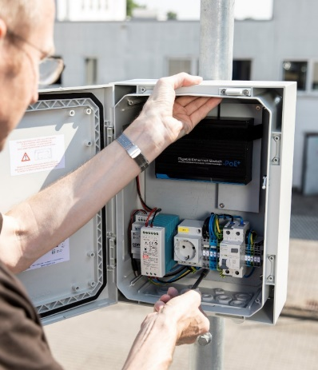

Bild: Signaldurchlässige Wandschaltschränke ARCA IEC: Perfekter Schutz für die Funk-Kommunikationstechnik

Bilder: | arca_iot_2000px.jpg | Zeichen: | 1.363
Dateiname: | 202410029_pm_pc-gehaeuse-iot.docx | Datum: | 28.10.2024
Tags: | Wandschaltschränke, Polycarbonat, Kunststoffgehäuse, IoT, Kommunikationstechnik

Unternehmenshintergrund
FIBOX GmbH ist ein eigenständiges Tochterunternehmen der FIBOX Oy Ab aus Finnland. FIBOX gehört international zu den Marktführern im Bereich der Kunststoffgehäuse für elektrische und elektronische Komponenten, die vor allem in der Industrieautomation, jedoch auch in der Informations-, Kommunikations- oder Medizintechnik eingesetzt werden. Derzeit produziert FIBOX mehr als 1.000 unterschiedliche Standardgehäuse aus Polycarbonat, dem Copolymer ABS, Glasfaser-Polyester und Aluminium, die bis zur Schutzart IP66/IP67 klassifiziert sind. Den Markt für Gehäuseprodukte sowie die entsprechenden Werkzeug- und Herstellungstechnologien prägt FIBOX seit Jahrzehnten maßgeblich durch eigene Entwicklungen: Schon 1966 etwa führte das Unternehmen das in Spritzgusstechnik gefertigte Polycarbonatgehäuse (PC) ein, das den Beginn einer neuen Ära im Schaltschrankbau markierte. Die deutsche FIBOX GmbH mit Sitz in Porta Westfalica bietet umfassende Dienstleistungen von der mechanischen Bearbeitung und Beschriftung einzelner Tafeln oder Schränke bis hin zur Planung und Lieferung ganzer Automatisierungssysteme. FIBOX liefert darüber hinaus ein breites Sortiment an Gehäusezubehör.

Kontakt D + A:  FIBOX GmbH  Hans-Martin Reimler  Rehwinkel 30  32457 Porta Westfalica  Deutschland  Tel.: +49 (0) 57 31 / 8 69 46-0  Fax: +49 (0) 57 31 / 8 69 46-50  E-Mail: hans-martin.reimler@fibox.com  Internet: www.fibox.de  Kontakt CH:  FIBOX (Schweiz) GmbH  Boris Ramp  Neubrunnstr. 1  9205 Waldkirch SG  Schweiz  Tel.: +41 (0) 55 / 6 17 20 80  Fax: +41 (0) 55 / 6 17 20 89  E-Mail: boris.ramp@fibox.com  Internet: www.fibox.ch |  | gii die Presse-Agentur GmbH  Christburger Str. 41  10405 Berlin  Deutschland  Tel.: +49 (0) 30 / 53 89 65-0  Fax: +49 (0) 30 / 53 89 65-29  E-Mail: info@gii.de  Internet: www.gii.de

